2.3. Nghiên cứu mô hình mạng an toàn cho công ty
2.3.3. Cách thức hoạt động của mô hình mạng an toàn
Các mô hình mạng an toàn phổ biến hiện này được đưa vào hoạt động dựa trên các cách thức:
- Người dùng từ Internet gửi yêu cầu truy cập đến website của công ty.
- Tường lửa kiểm tra và lọc các gói tin.
- Các yêu cầu hợp lệ được chuyển đến Web Server trong vùng DMZ.
- Nếu Web Server cần truy xuất dữ liệu, yêu cầu sẽ được gửi đến Database Server trong mạng nội bộ thông qua các quy tắc bảo mật được cấu hình.
- IDS/IPS liên tục giám sát lưu lượng mạng để phát hiện các dấu hiệu tấn công như: DdoS, SQL, Injection, Malware, Brute Force…
- Nhân viên làm việc từ xa phải kết nối VPN trước khi truy cập hệ thống nội bộ.
- Dữ liệu quan trọng được sao lưu định kỳ và mã hóa để đảm bảo tính bảo mật.
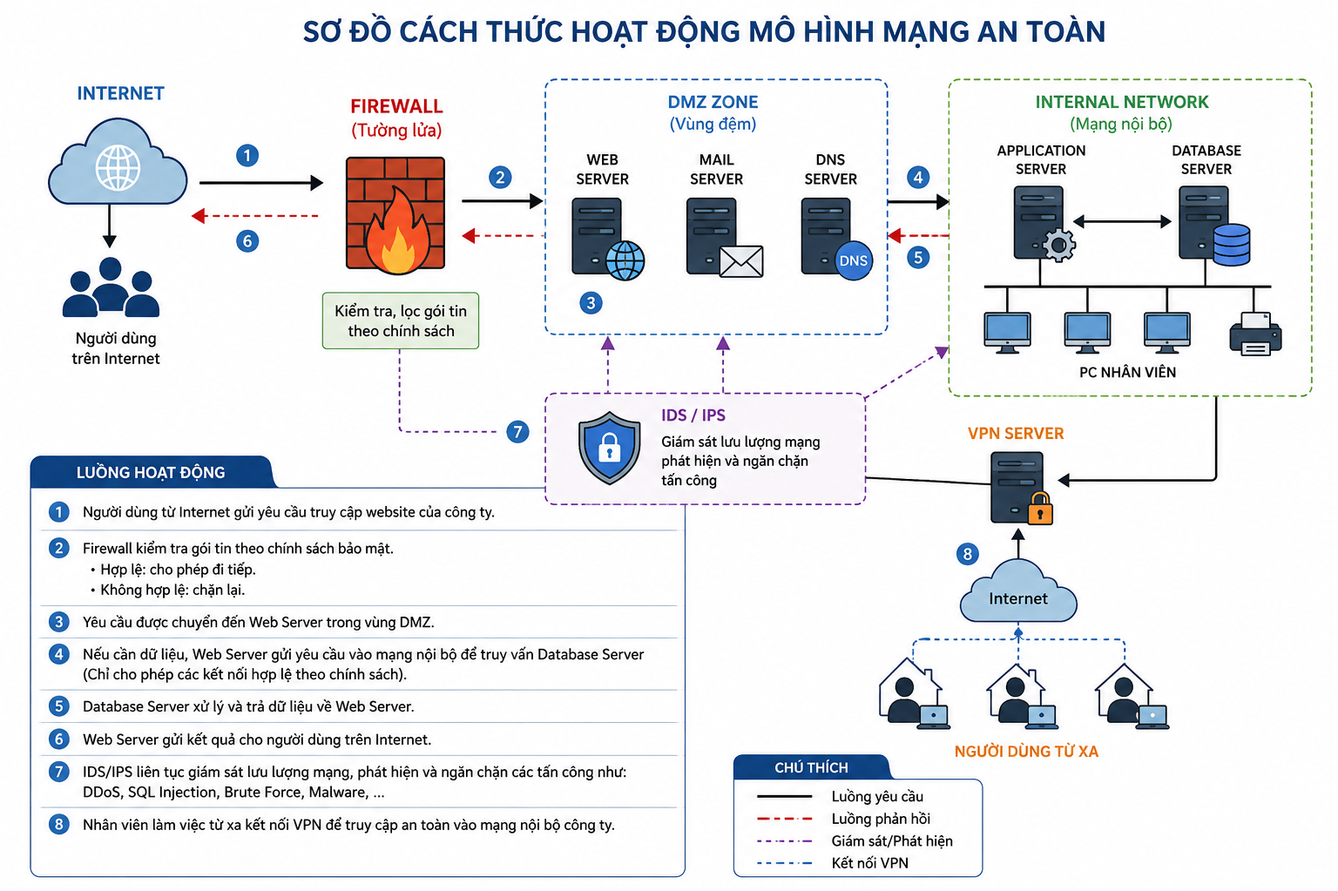
2.3.4. Ưu điểm của mô hình
- Bảo vệ hệ thống khỏi các truy cập trái phép.
- Giảm thiểu nguy cơ lây lan khi máy chủ bị tấn công.
- Tăng cường khả năng giám sát và phát hiện xâm nhập.
- Hỗ trợ làm việc từ xa an toàn.
- Đảm bảo tính bí mật, toàn vẹn và sẵn sàng của dữ liệu.
2.3.5. Ứng dụng thực tế
Mô hình này được áp dụng rộng rãi trong:
- Doanh nghiệp vừa và lớn.
- Ngân hàng và tổ chức tài chính.
- Trường học và trường đại học.
- Bệnh viện và cơ sở y tế.
- Các công ty thương mại điện tử.
Nhờ việc phân tách các vùng mạng và triển khai nhiều lớp bảo vệ, mô hình mạng an toàn giúp doanh nghiệp giảm thiểu rủi ro an ninh mạng, bảo vệ dữ liệu quan trọng và duy trì hoạt động ổn định của hệ thống thông tin.

